Контрольная работа
по дисциплине «Методология исследования в клинической психологии»
по специальности 37.05.01 «Клиническая психология»
Форма обучения: очная, с использованием дистанционных технологий
Вариант 2
Номер группы:
Фамилия
Имя
Отчество
2020-2021 уч. год

1.
Инструкция: Ответьте на вопросы (требуется ответить КРАТКО, на основе ТЕОРЕТИЧЕСКОГО МАТЕРИАЛА по теме):
№ | Вопрос | ОТВЕТ
 | Дайте определение понятию "метод".
 | Дайте определение понятию "методика".
 | Дайте определение понятию "методология".
 | В чем заключается главное предназначение принципов методологии?
 | Перечислите (кратко) основные методологические принципы клинической психологии.
 | Перечислите (кратко) основные методологические направления клинической психологии.
 | Что является предметом исследования в клинической психологии?
 | Дайте определение психическому процессу и перечислите основные психические процессы.
 | Что характеризуют психические свойства? Что относится к психическим свойствам?
 | Дайте определение психическим состояниям по Н.Д, Левитову. Перечислите основные психические состояния.
 | Назовите критерии ясности сознания по Карлу Ясперсу.
 | Назовите виды регистров психических расстройств и укажите соответствующие им психические расстройства.
 | Назовите психологические методы исследования.
 | Что включает клинико-психологический метод?
 | Что включает экспериментально-психологический метод?
 | Что включает социально-психологический метод?
 | Перечислите параклинические («биологические») методы исследования. С какой целью они применяются?
 | В чем состоит патопсихологический подход к изучению психических расстройств?
 | На что направлен нейропсихологический метод исследования?
 | Какой метод исследования является центральным в патопсихологии?
 | Назовите основную и частную задачи патопсихологии.
 | Какие два общих (интегративных) регистра психических расстройств принято выделять?
 | Чем характеризуются психотические расстройства?
 | Чем характеризуются допсихотические расстройства?
 | В каких трех аспектах (сферах) следует проводить патопсихологическую оценку расстройств личности?
 | Что изучает нейропсихология?
 | Раскройте содержание основных нейроспихологических факторов.
 | Какие вопросы включает клинико-синдромный анализ с целью выявления нарушенного нейропсихологического фактора?
 | Как соотносятся понятия "психическая функция", "нейрпсихологический фактор", "нейропсихологический симптом", "нейропсихологический синдром"?
 | Какие пункты включает нейропсихологическое исследования с точки зрения А.Р. Лурия?
 | Перечислите клинические задачи, которые решаются с помощью нейропсихологического исследования.

2.
Инструкция: Пользуясь методическим руководством к методике "Дом-Дерево-Человек" дайте развернутую интерпретацию представленного ниже рисунка (возраст ребенка – 7 лет) и определите степень выраженности у ребенка следующих симптомокомплексов:
1. Незащищенность
2. Тревожность
3. Недоверие к себе
4. Чувство неполноценности
5. Враждебность
6. Конфликтность, фрустрация
7. Трудности общения
8. Депрессивность

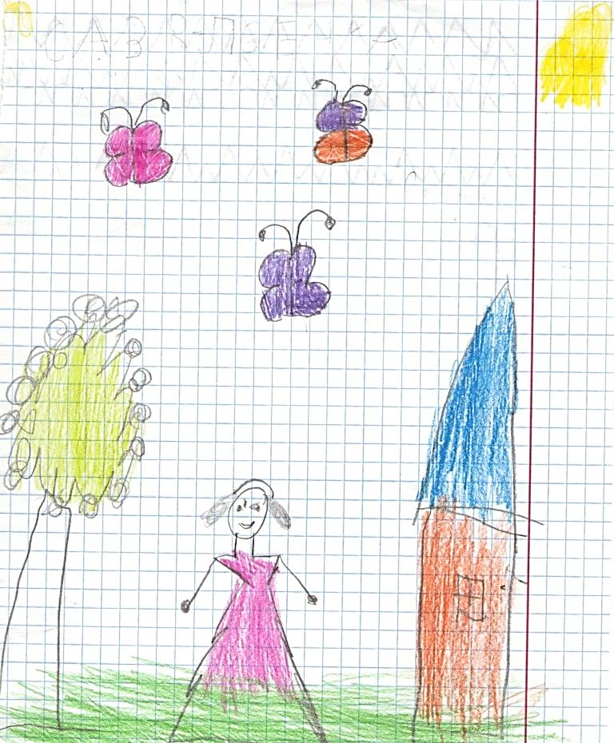
Источник: https://ds04.infourok.ru/uploads/ex/0d4c/000600bb-6c1ca605/hello_html_236f12b1.jpg

Интерпретация:

